MENGETAHUI KUALITAS MUSIK MENGGUNAKAN FUZZY TYPE 1 ( MATLAB )
Muhammad Charisun Bishri Asy’ari
151020100060
Prodi S1 TeknikElektro, FakultasTeknik
UniversitasMuhammadiyahSidoarjo,
Muhammadcharisun@gmail.com.

ABSTRAK

Kata kunci :Musik, Media Seni,Cetusan ekspresi

BAB I
LATAR BELAKANG
Musik adalah salah satu media ungkapan kesenian, musik mencerminkan kebudayaan masyarakat pendukungnya. Di dalam musik terkandung nilai dan norma-norma yang menjadi bagian dari proses enkulturasi budaya, baik dalam bentuk formal maupun informal. Musik itu sendiri memiliki bentuk yang khas, baik dari sudut struktual maupun jenisnya dalam kebudayaan. Demikian juga yang terjadi pada musik dalam kebudayaan masyarakat melayu.

Dalam Kamus Besar Bahasa Indonesia (1990: 602) Musik adalah: ilmu atau seni menyusun nada atau suara diutarakan, kombinasi dan hubungan temporal untuk menghasilkan komposisi (suara) yang mempunyai keseimbangan dan kesatuan, nada atau suara yang disusun sedemikian rupa sehingga mengandung irama, lagu dan keharmonisan (terutama yang dapat menghasilkan bunyi-bunyi itu).
Berdasarkan pendapat penulis yaitu dapat menyimpulkan bahwasanya musik dapat juga disebut sebagai media seni, dimana pada umumnya orang mengungkapkan kreativitas dan ekspresi seninya melalui bunyi-bunyian atau suara. Oleh karena itulah pengertian musik sangat Universal, tergantung bagaimana orang memainkannya serta menikmatinya[1].

Seni musik adalah cetusan ekspresi perasaan atau pikiran yang dikeluarkan secara teratur dalam bentuk bunyi. Bisa dikatakan, bunyi (suara) adalah elemen musik paling dasar. Suara musik yang baik adalah hasil interaksi dari tiga elemen, yaitu: irama, melodi, dan harmoni. Irama adalah pengaturan suara dalam suatu waktu, panjang, pendek dan temponya, dan ini memberikan karakter tersendiri pada setiap musik. Kombinasi beberapa tinggi nada dan irama akan menghasilkan melodi tertentu. Selanjutnya, kombinasi yang baik antara irama dan melodi melahirkan bunyi yang harmoni.

Musik termasuk seni manusia yang paling tua. Bahkan bisa dikatakan, tidak ada sejarah peradaban manusia dilalui tanpa musik, termasuk sejarah peradaban Melayu. Dalam masyarakat Melayu, seni musik ini terbagi menjadi musik vokal, instrument dan gabungan keduanya. Dalam musik gabungan, suara alat musik berfungsi sebagai pengiring suara vokal atau tarian. Alat-alat musik yang berkembang di kalangan masyarakat Melayu di antaranya: canang, tetawak, nobat, nafiri, lengkara, kompang, gambus, marwas, gendang, rebana, serunai, rebab, beduk, gong, seruling, kecapi, biola dan akordeon. Alat-alat musik di atas menghasilkan irama dan melodi tersendiri yang berbeda dengan alat musik lainnya.

musikmenggunakanNEURAL FUZZY .
1.2 RumusanMasalah
a)BagaimanacaramenganalisamusikdenganNeuralfuzzy ?
1.3 Tujuan
a) Mengetahuicaramenilai dang menganalisakualitas music denganmetodeNeural Fuzzy
b) MemahamitentangNeuralfuzzydan cara kerjanya

BAB II
TINJAUAN PUSTAKA
Neuro-fuzzy adalahgabungandariduasistemyaitusistemlogika fuzzy danjaringansyaraftiruan. Sistemneuro-fuzzy berdasarpadasisteminferensi fuzzy yang dilatihmenggunakanalgoritmapembelajaran yang diturunkandarisistemjaringansyaraftiruan. Dengandemikian, sistemneuro-fuzzy memilikisemuakelebihan yang dimilikiolehsisteminferensi fuzzy dansistemjaringansyaraftiruan. Dari kemampuannyauntukbelajarmakasistemneuro-fuzzy seringdisebutsebagai ANFIS (adaptive neuro fuzzy inference systems)
BAB III
METODE ANALISA
- Variabel Input ;
- Lagu
- Vokal
- Variabel Output;
- Kualitas Musik

- Membersip Funtion;
- Musik (M) : TidakEnak (TE)
Sedang (S)
Bagus (B)
- Vokal (V) : Fals (F)
Sedang (S)
Enak (E)
- KualitasMusik (KM) : Tidakenak (Te)
Sedang(S)
Enak(E)
Rules :
- L (TE) + V (TE) KualitasMusik (TE)
- L (TE) + V (S) KualitasMusik (S)
- L (S) + V (S) + KualitasMusik (S)
- L (E) + V (TE) Kualitas Musik (S)
- L (E) + V (S) KualitasMusik (S)
- L (E) + V (E) KualitasMusik (E)
- L (S) + V (E) KualitasMusik (E)
- L (S) + V (TE) KualitasMusik (TE)
- L (TE) + V (E) KualitasMusik (S)[2]
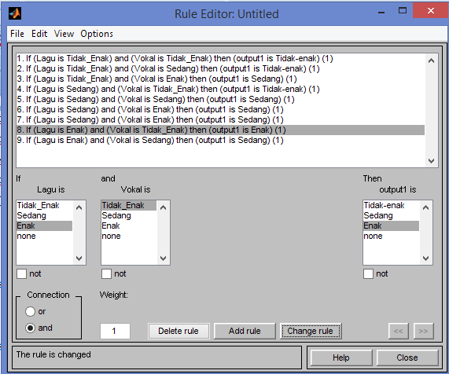

BAB IV
KESIMPULAN
Music dan vocal mempengaruhi kualitas suara.Melalui sistem fuzzy tipe 1 kita dapat melihatnya

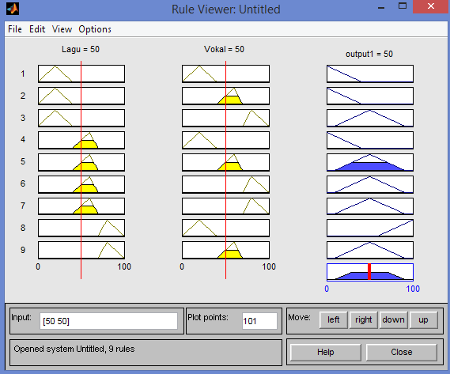
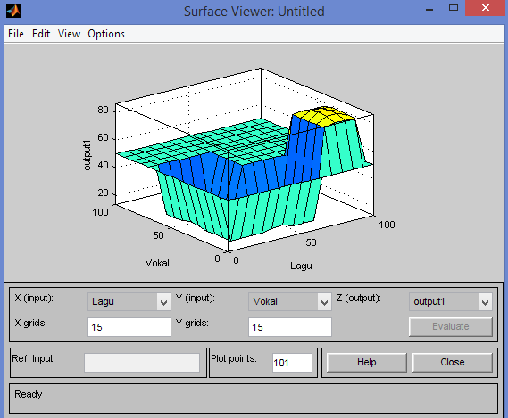

DAFTAR PUSTAKA
[1] “musiktopan_blogspot_co_default.” .
[2] Jamaaluddin;Imam Robandi, “Short Term Load Forecasting of Eid Al Fitr Holiday By Using Interval Type – 2 Fuzzy Inference System ( Case Study : Electrical System of Java Bali in Indonesia ),” 2016 IEEE Reg. 10, TENSYMP, vol. 0, no. x, pp. 237–242, 2016.

